**01. GitHub에 관한 스터디**

1. **git 설치**

링크 - <https://git-scm.com/downloads>

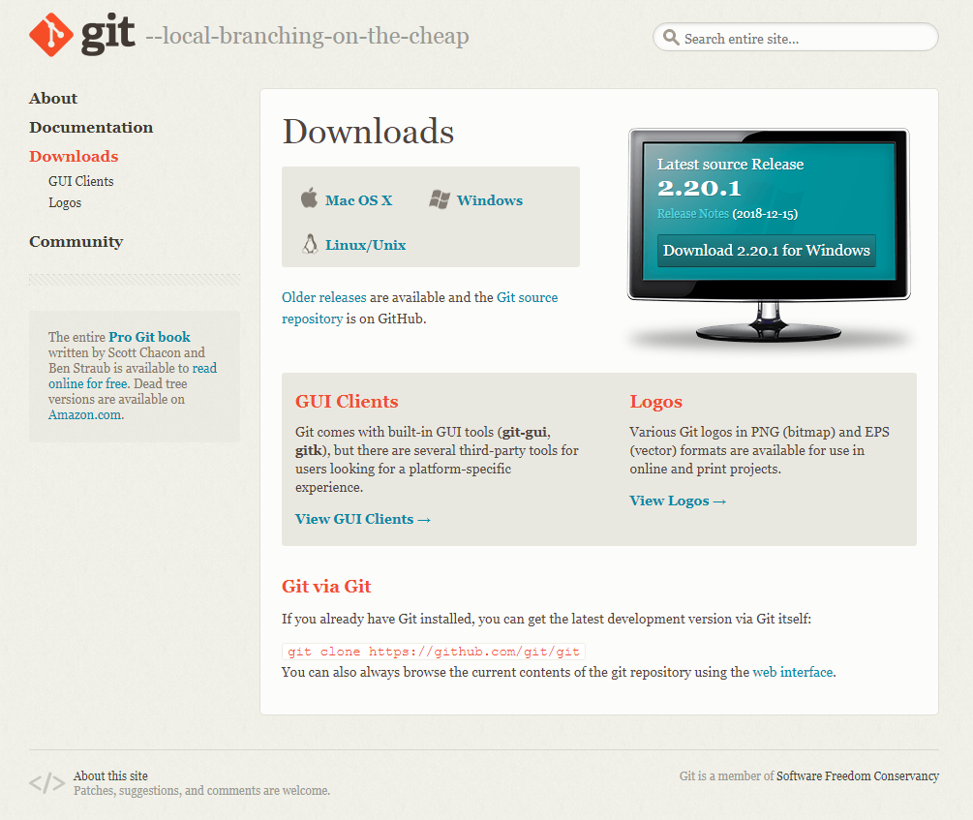

1. **git이란 ?**

깃(Git)은 컴퓨터 파일의 변경사항을 추적하고 여러 명의 사용자들 간에 해당 파일들의 작업을 조율하기 위한 분산 버전 관리 시스템이다. [위키백과]

git은 두 종류의 저장소를 제공합니다.

* 원격 저장소(Remote Repository): 파일이 원격 저장소 전용 서버에서 관리되며 여러 사람이 함께 공유하기 위한 저장소입니다.
* 로컬 저장소(Local Repository): 내 PC에 파일이 저장되는 개인 전용 저장소입니다.

1. **git 실습**
2. 실습하고자 하는 폴더를 만듭니다.



1. 마우스 우클릭 후 Git Bash Here 클릭

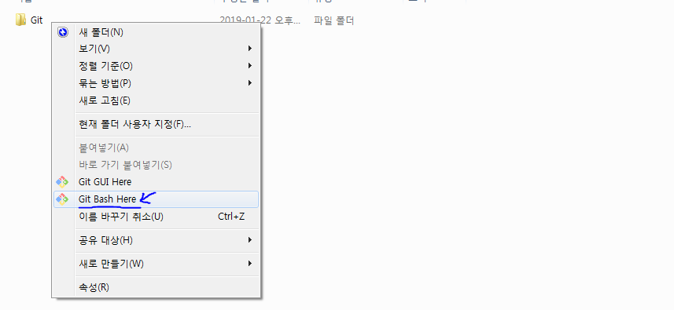

1. 명령어 창이 하나 떳습니다.

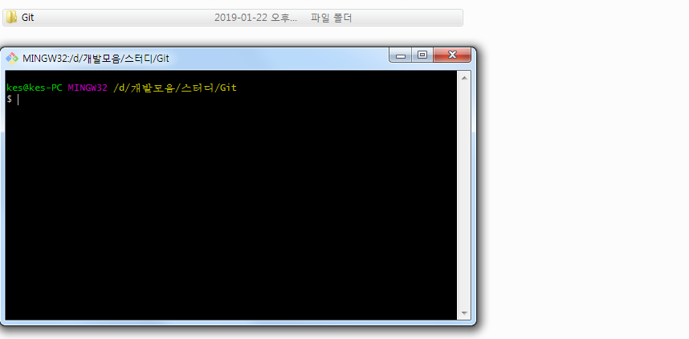

1. 계정에 대한 정보를 설정합니다.

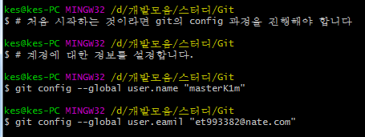

git config --global user.name “본인가입이름”

git config --global user.email “본인가입 이메일”

1. git은 초기에 init 작업을 해줘야 하지만, clone작업을 진행 할 경우 필요하지 않습니다.

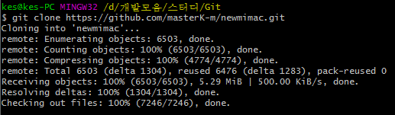

clone 작업을 하면 작업 폴더에 원격 저장소에 저장된 폴더가 생성됩니다.

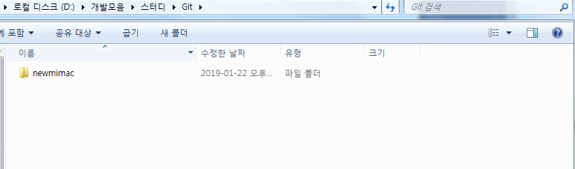

**[git init 작업으로 진행할 경우]**

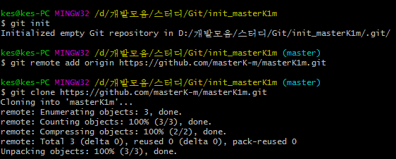

git init

git remote add origin 깃허브 주소

git clone 깃 허브 주소 (원격저장소에 저장된 파일을 컴퓨터로 복사)

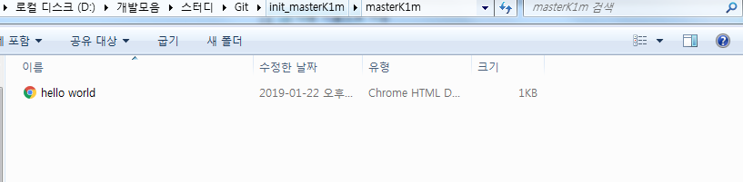

원격저장소의 파일을 컴퓨터로 복사한 결과입니다.

1. 이제 제 로컬 저장소에 있는 파일을 원격저장소로 옮겨 보겠습니다.

**[git으로 하는 작업 순서]**

* Working directory에서 파일 수정
* Staging Area에 수정한 파일을 Stage해서 commit할 Snapshot 생성 ( git add )
* Staging Area에 있는 수정된 파일을 commit해서 Git directory에 영구적인 Snapshot으로 저장 ( git commit )

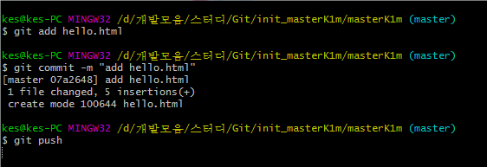

git add 추가 파일

git commit -m “주석 내용”

git push

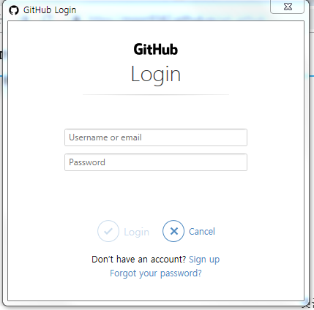

깃허브 로그인창이 뜹니다.

로그인을 하면

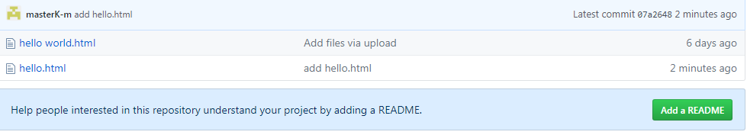

파일이 추가된 것을 확인 할 수 있습니다.

1. **git 기본 명령어**

* git clone : Remote Repository의 모든 내용을 Local Repository로 복사합니다.
* git remote : Local Repository를 특정 Remote Repository와 연결시킬 때 사용합니다.
* git push : Local Repository에 추가된 파일이나 변경 사항을 연결된 Remote Repository에 저장하기 위해서 사용합니다.
* get fetch : Remote Repository와 Local Repository의 변경 사항이 다를 때 이를 비교 대조해서 충돌을 해결하고 최신 데이터를 반영하기 위해서 사용합니다.
* git pull : 연결된 Remote Repository의 최신 내용을 Local Repository로 가져오면서 merge합니다. git push와 반대의 개념이라고 보시면 되지만 merge할 때 문제가 발생했을 때 추적이 어렵습니다. 따라서 git pull을 이용하는 것 보다는 일단git fetch로 변경사항을 받고 이를 확인해서 코드를 수정한 후 Local Repository에 commit한 다음 git push로 최종 변경 사항을 Remote Repository에 반영하는게 더 좋은 방법입니다.

1. **vsCode로 git 연동하기**

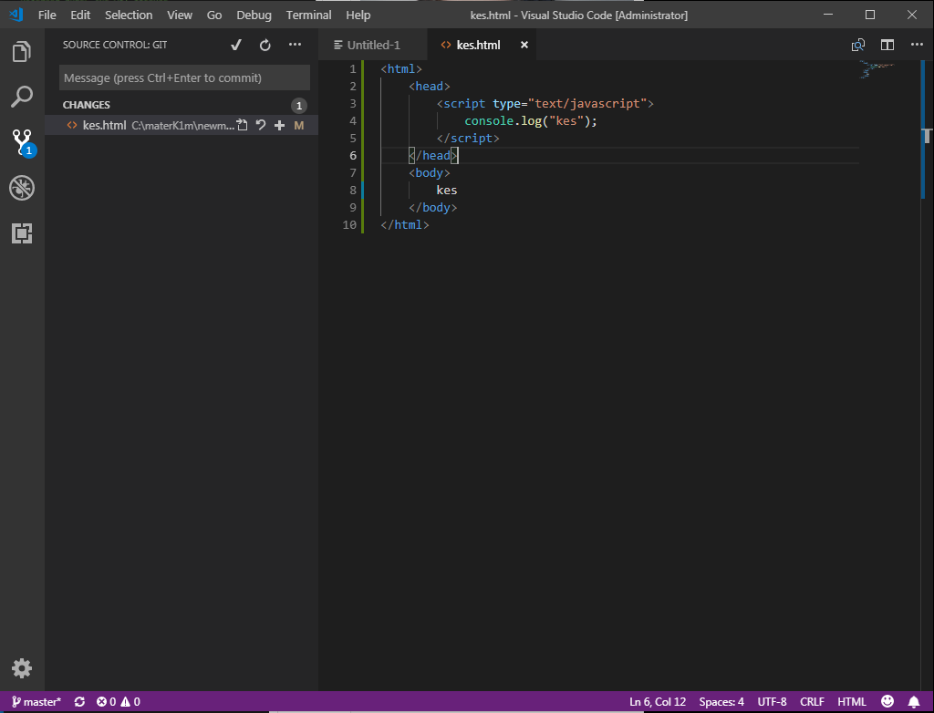

Git 연동된 폴더의 파일 하나를 엽니다.

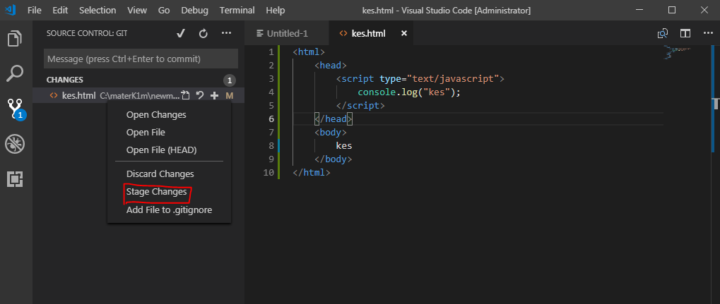

마우스 우클릭 – Stage Changes 를 누르면 git add가 실행됩니다.

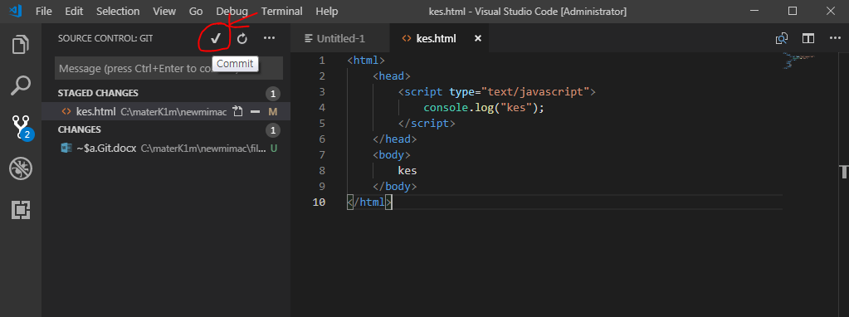

체크 버튼으로 Commit 합니다

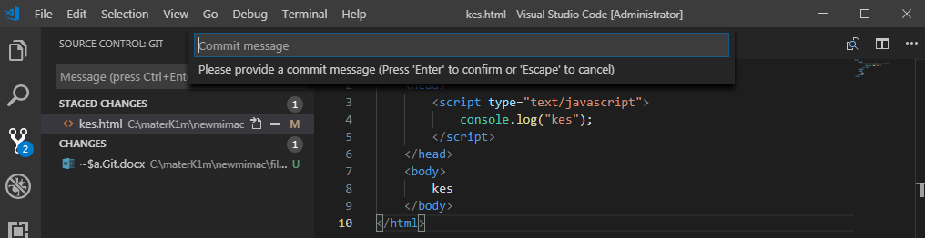

코멘트 입력창이 뜨네요

코멘트 입력 후

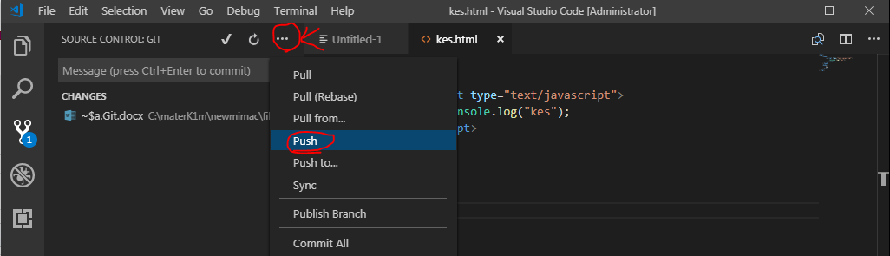

Push를 해줍니다



깃 허브에 수정 된 파일 업로드를 성공하였습니다.

새로운 파일도 파일 생성 후 똑같이 작업해주시면 됩니다.

1. **관련 링크**
2. 완전 초보를 위한 깃허브

<https://nolboo.kim/blog/2013/10/06/github-for-beginner/>

1. 깃(?)똥차게 좋은 GIT 기초

<http://slowalk.tistory.com/2470>

1. 깃 설치 페이지

<https://gitforwindows.org/>

1. 설치 가이드

<https://recoveryman.tistory.com/250>

1. Git과 GitHub의 간단 사용법

<https://moon9342.github.io/git-github>

1. 누구나 쉽게 이해할 수 있는 GIT 입문

<https://backlog.com/git-tutorial/kr/>

1. 깃 허브 튜토리얼

<https://github.com/KennethanCeyer/tutorial-git>